研究生奖学金和荣誉称号申请操作步骤

第一步：打开“研究生教育管理信息系统”（http://yjsfw.hznu.edu.cn/），登录个人账号。

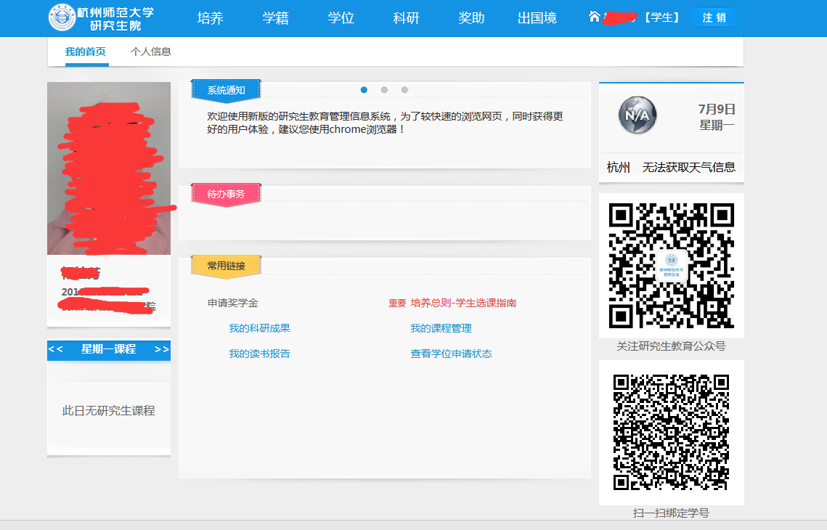

第二步：选择“资助”菜单栏目下的“奖学金与荣誉称号”项目，点击并填写“申请信息录入”中“基础信息”（每项信息均为必填项，不能有空），填写完成后点击“下一步”，转到“学业信息”页面。
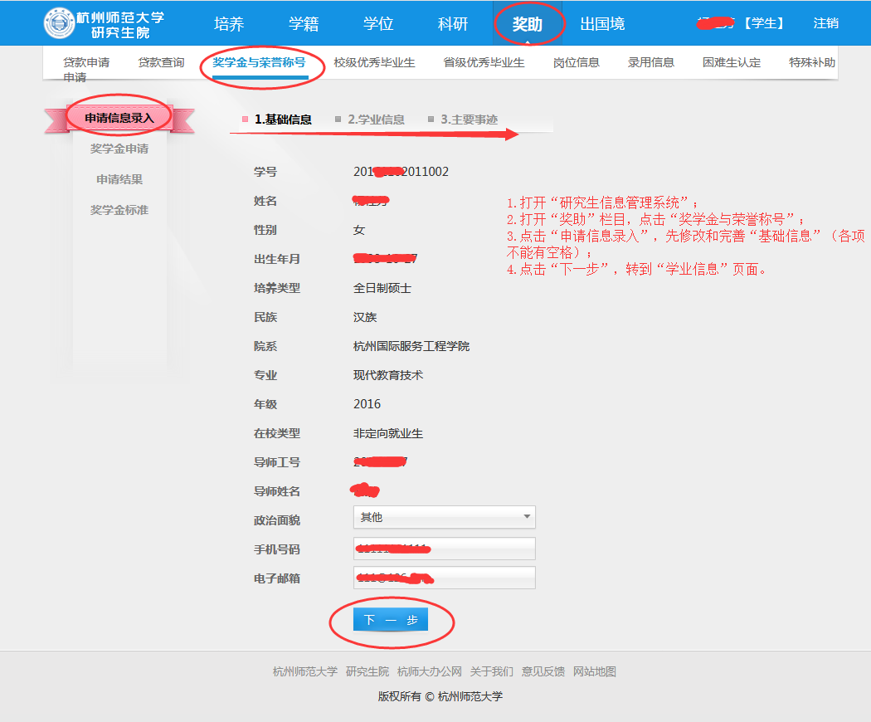

第三步：填写“学业信息”，录入外语成绩，并可查看自己的学习成绩，填写完成后点击“下一步”，转到“主要事迹”页面。
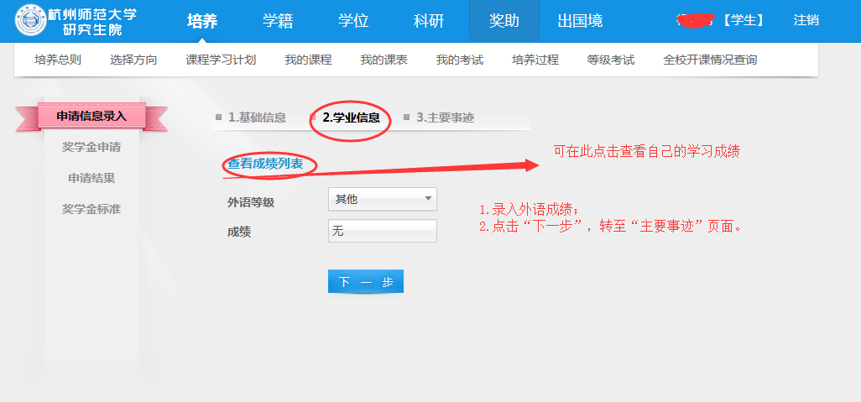

第四步：填写“主要事迹”。
- 可点击“浏览”上传各种获奖证书等证明材料或申请表；国家奖学金申请者须在此上传《国家奖学金申请审批表》。
- 录入个人“科研信息”（二、三年级研究生参评学年未公开发表学术论文或未获得省级及以上学科竞赛二等奖以上者，不能申请当年的学业奖学金一、二等奖）。
- 填写“上学年获奖情况”。
- 填写“上学年担任社会工作、参加社会实践、公益活动等情况”。
- 填写“个人总结”。
- 全部填写完成后点击“提交”，转到“奖学金申请”页面。
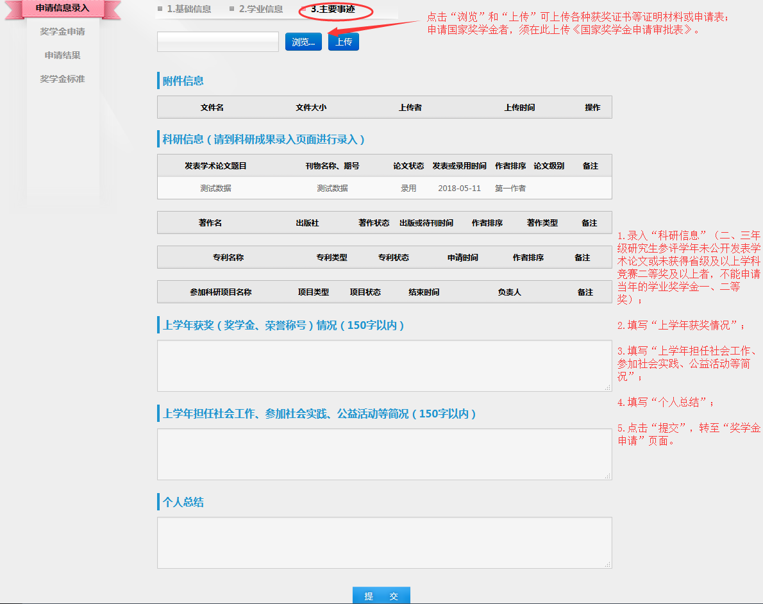

第五步：进入“奖学金申请”页面，选择要申请的奖学金类别和项目。点击“申请”，转到“申请结果”页面。
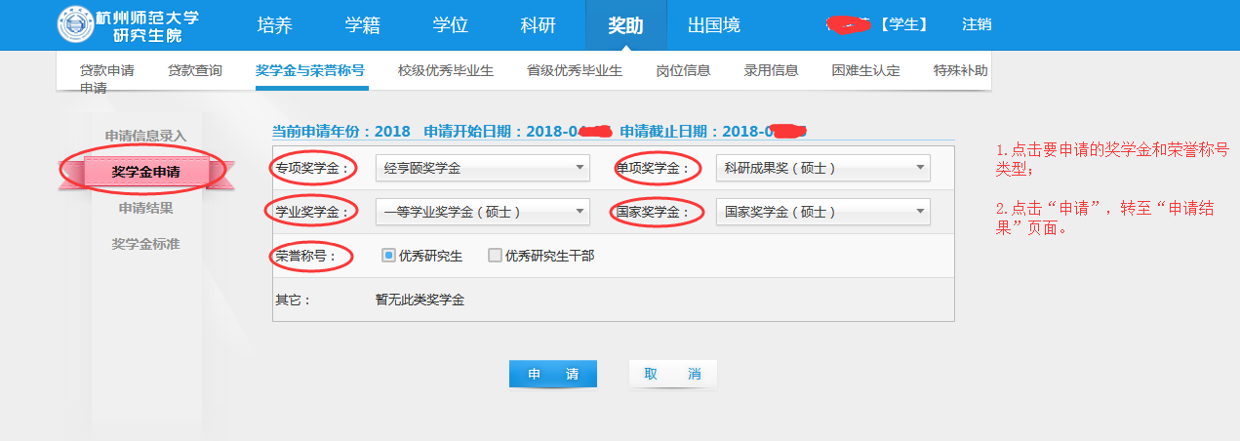

第六步：查看“申请结果”，可以在此查看学院和学校的实时审核情况，知晓申请结果。

